《易启动》部署指南(Linux系统-chroot方式)

程序准备

准备安装目录
易启动默认安装在/usr/share/YiQiDong目录，易启动支持安装到任意目录。后续文档中以默认安装目录进行安装。

在/usr/share目录下创建YiQiDong目录
cd /usr/share
mkdir YiQiDong

上传易启动压缩包
将易启动程序文件上传到安装目录。默认为：/usr/share/YiQiDong目录
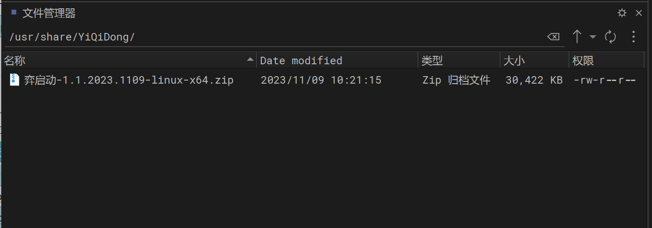

解压易启动压缩包
将正确cpu架构的7z可执行文件7zzs上传到易启动安装目录
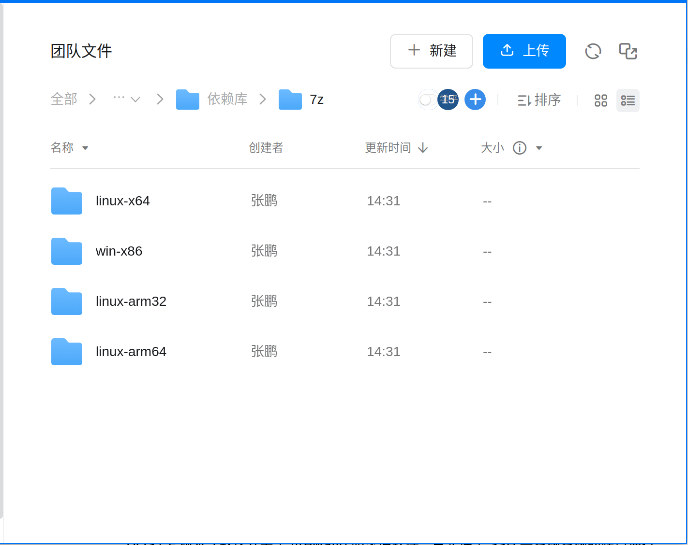
然后添加可执行权限
chmod +x /usr/share/YiQiDong/7zzs
执行如下命令进行解压
cd /usr/share/YiQiDong
./7zzs x *.zip
rm -f *.zip

为易启动相关可执行文件添加可执行权限
cd /usr/share/YiQiDong
chmod +x YiQiDong YiQiDong.sh

chroot环境准备

创建/ubuntu目录
mkdir /ubuntu

准备好ubuntu基础镜像文件
先从钉钉云盘上下载对应对应CPU架构的ubuntu基础镜像文件
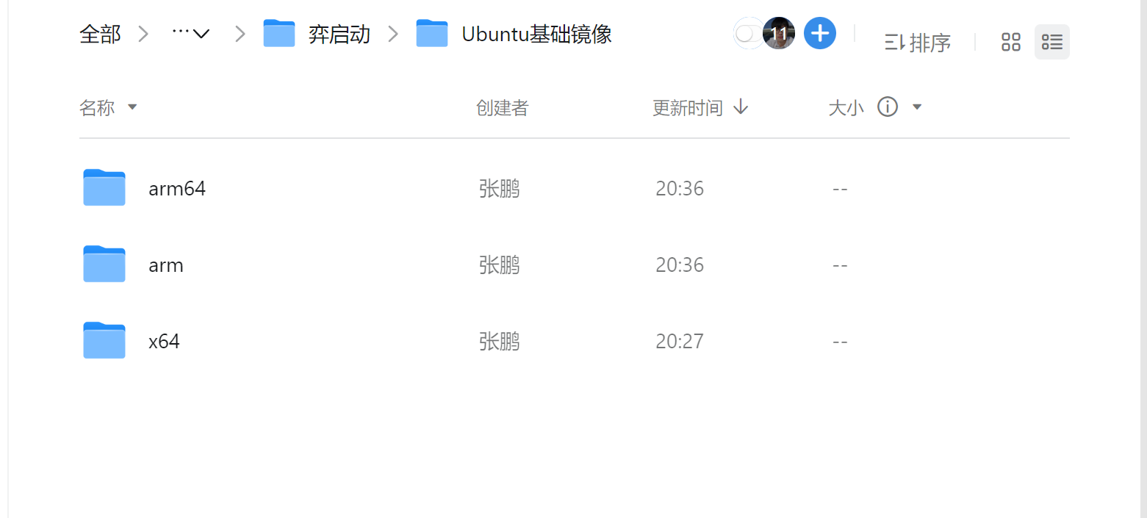
将文件上传至/ubuntu目录
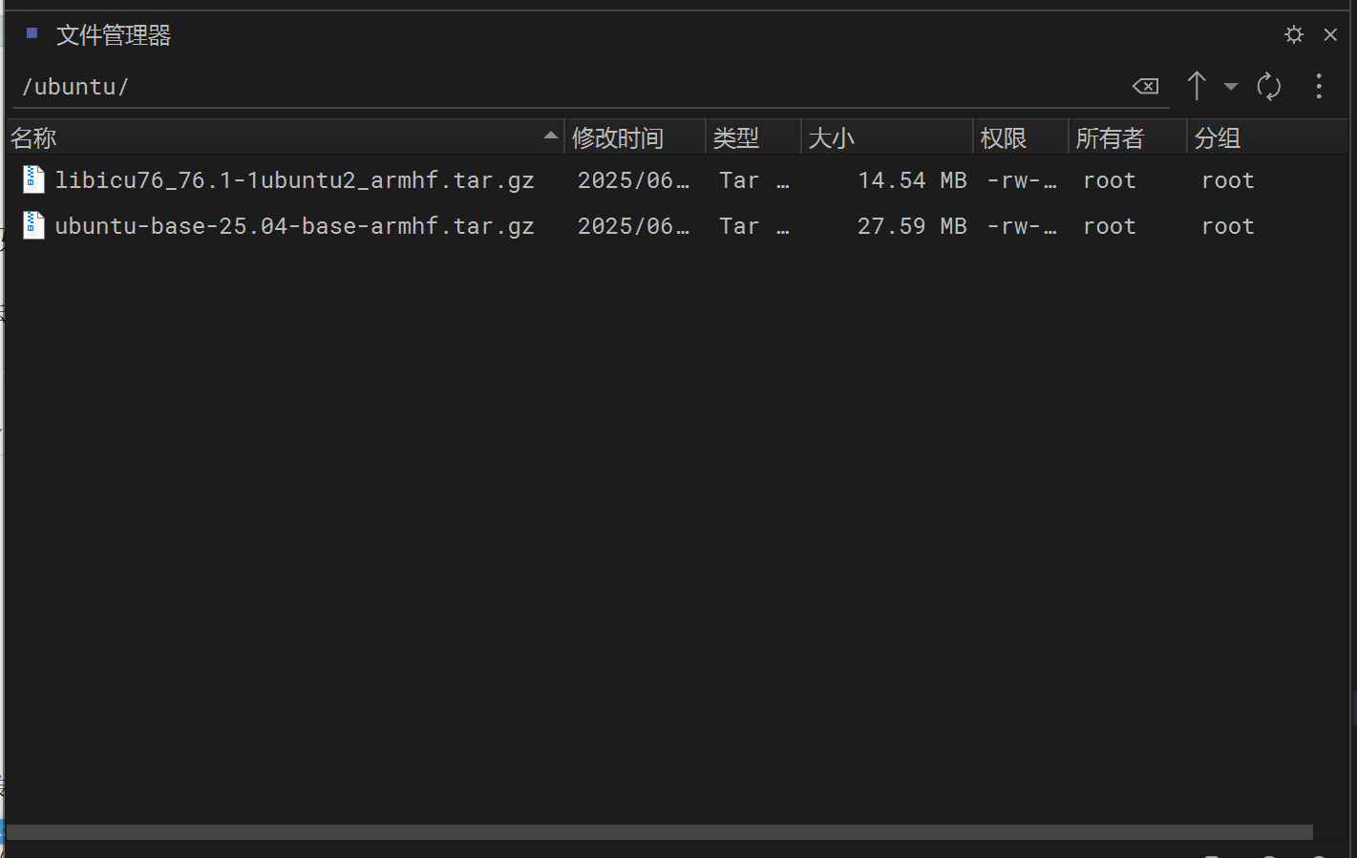

解压Ubuntu基础镜像文件
cd /ubuntu
ls *.tar.gz | xargs -n1 tar xzvf
rm *.tar.gz

复制网络相关文件
cp /etc/resolv.conf /ubuntu/etc/resolv.conf
cp /etc/hosts /ubuntu/etc/hosts

复制时区相关文件
echo 'Asia/Shanghai' > /ubuntu/etc/timezone
cp /etc/localtime /ubuntu/etc/

测试与安装

测试是否能正常运行易启动
cd /usr/share/YiQiDong
./YiQiDong.sh chroot_run /ubuntu /dev /dev/pts /usr/share/zoneinfo /usr/share/YiQiDong /var/lib/YiQiDong
参数中/ubuntu后面参数就是要挂载到chroot环境的目录，用于保存易启动的镜像和容器配置等。如果还需要挂载其他目录，则可以在后面继续添加。
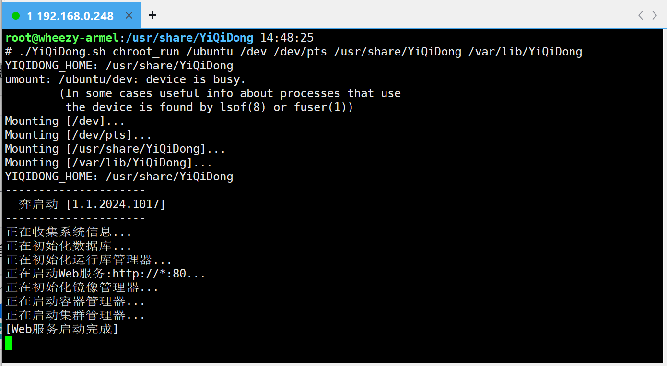
出现上图信息，则表示易启动运行成功。按Ctrl+C退出运行。

设置为开机自启动
为/etc/rc.local文件设置可执行权限
chmod +x /etc/rc.local
修改文件/etc/rc.local，在exit行之前加入下面语句(挂载目录参数参考上一步)。
/usr/share/YiQiDong/YiQiDong.sh chroot_run /ubuntu /dev /dev/pts /usr/share/zoneinfo /usr/share/YiQiDong /var/lib/YiQiDong &
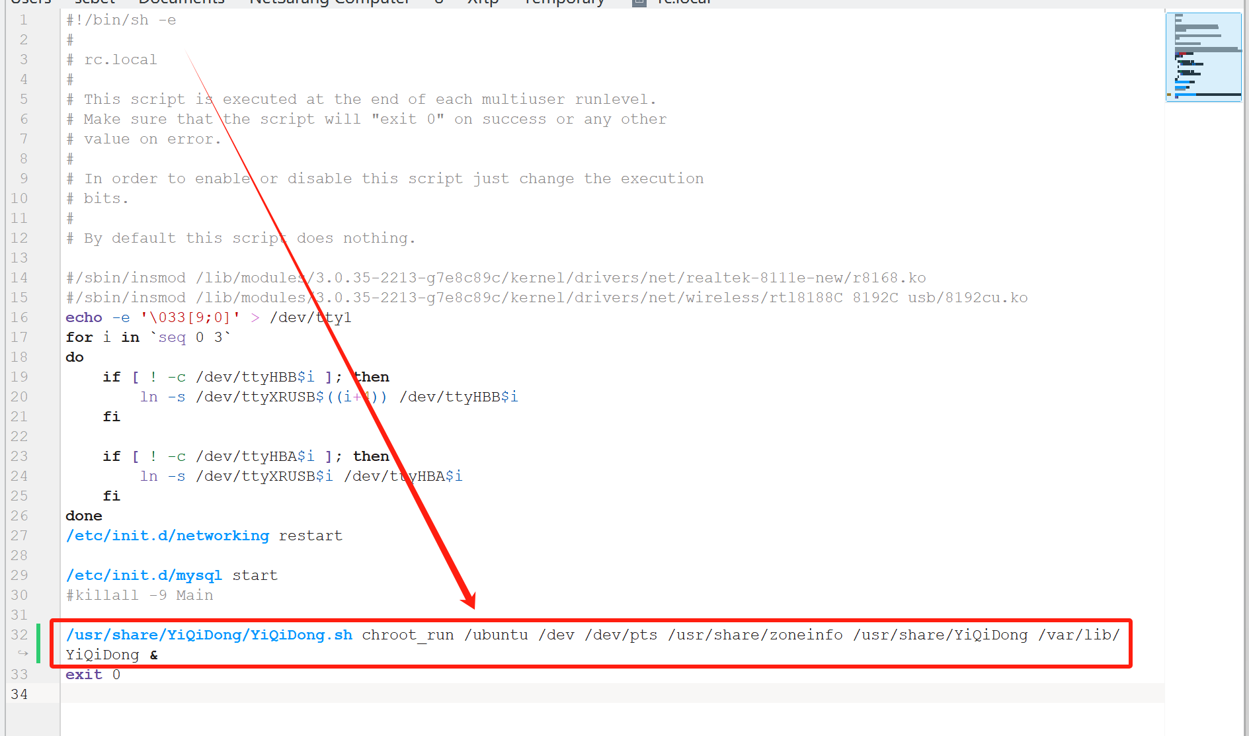
重启服务器，测试是否有开机自动启动，易启动默认监听80端口，默认密码是123456。

